热心志愿服务的发电人
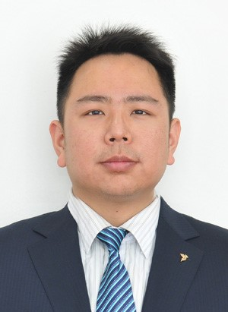
廖和顺，男，马鞍山当涂发电有限公司党委工作部宣传干事。他在公司多元化的岗位上立足岗位做好企业宣传、热心公益事业。他一手组建了该公司“红闪电”志愿者服务队并担任队长。一方面，他积极带领队员扎根企业生产一线攻坚克难，另一方面，投身社会公益扶贫助残，社区孤寡老人、留守儿童、献血车上、文明城市创建的第一线上总能看到他活跃的身影。几年来，由他参与和发起的志愿者服务活动影响带动了更多人，累计献血14000多毫升、种植爱心树930余棵，捐款捐物折合人民币6万多元。

